Số: {SoCV} /ĐHKT-HĐTSTĐĐH | Thành phố Hồ Chí Minh, ngày 14 tháng 8 năm 2026

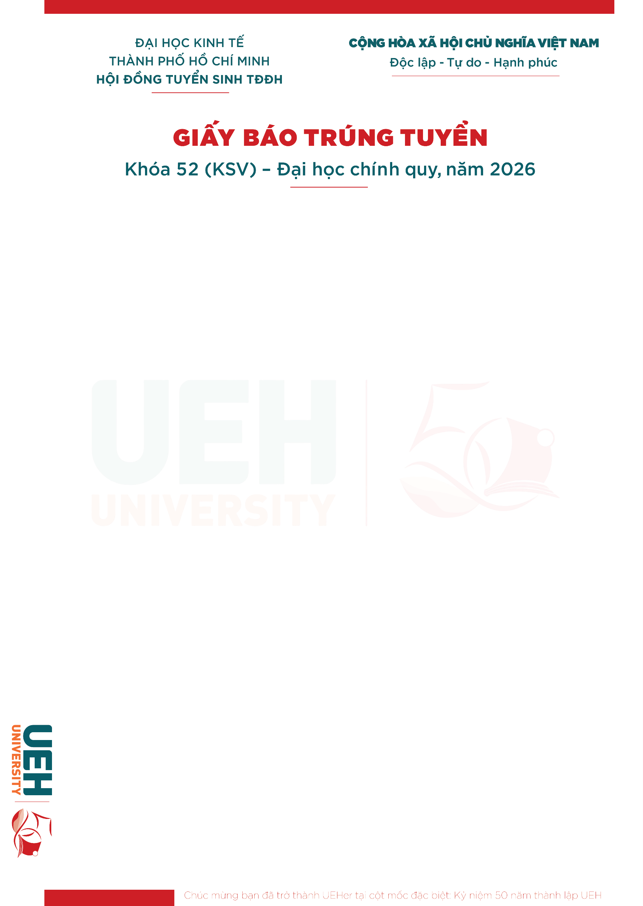

Hội đồng tuyển sinh Đại học Kinh tế Thành phố Hồ Chí Minh trân trọng thông báo:
Thí sinh: {HoTen} |  | Mã hồ sơ ĐKXT: {MaDKXT}
Ngày sinh: {NgaySinh} | Đối tượng: {DT} | Khu vực: {Khuvuc}
Học tại trường THPT (hoặc tương đương):
{HocBa}
Đã trúng tuyển Khóa 52 - Đại học chính quy, năm 2026 học tại Phân hiệu Đại học Kinh tế Thành phố Hồ Chí Minh tại tỉnh Vĩnh Long.
Phương thức xét tuyển: {phuong_thuc_xet}
Chương trình đào tạo trúng tuyển: {CTDT}, kết quả:
{PT2_DiemCong}
- Điểm thi đánh giá đầu vào Đại học (V-SAT), năm 2026:
+ Tổ hợp xét tuyển: {PT2_VSAT_THM}
+ Kết quả: {PT2_VSAT_MaMon1}: {PT2_VSAT_DiemMon1} {PT2_VSAT_MaMon2}: {PT2_VSAT_DiemMon2} {PT2_VSAT_MaMon3}: {PT2_VSAT_DiemMon3}
- Điểm trung bình các năm học THPT: {PT2a_DiemTBTHPT}
+ Tổng điểm quy đổi: {PT2_DiemQD} (chưa gồm điểm cộng nếu có).
+ Tổng điểm quy đổi xét tuyển: {PT2_QD} (gồm điểm cộng, ưu tiên KV, ĐT nếu có).
- Thí sinh vui lòng thực hiện thủ tục nhập học trực tuyến trong thời gian từ ngày 14/8/2026 đến 17g00 ngày 21/8/2026 theo hướng dẫn chi tiết tại Cổng Nhập học UEH (https://nhaphoc.ueh.edu.vn/).
TM. HỘI ĐỒNG TUYỂN SINH
CHỦ TỊCH

{ViTri_2} {ViTri_1}

{BarCode}
ĐTC0: {DTC0} ĐC: {DC} P: {Page}
GIÁM ĐỐC
PGS.TS. Bùi Quang Hùng

HỒ SƠ NHẬP HỌC

- Phiếu thông tin sinh viên kê khai trên hệ thống nhập học.
- Giấy chứng nhận kết quả thi tốt nghiệp THPT năm 2026 (đối với thí sinh dự thi kỳ thi tốt nghiệp THPT năm 2026).
- Bằng tốt nghiệp THPT đối với thí sinh tốt nghiệp trước năm 2026.
- Học bạ THPT.
- Giấy khai sinh.
- Hồ sơ theo diện ưu tiên (đối với thí sinh trúng tuyển theo diện ưu tiên xem thông tin hướng dẫn tại https://go.ueh.edu.vn/hdhsut2026).
- Giấy báo điểm thi kỳ thi đánh giá năng lực của ĐHQG TP.HCM năm 2026 (đối với
thí sinh trúng tuyển bằng kết quả thi đánh giá năng lực của ĐHQG TP.HCM năm 2026).
- Giấy chứng nhận kết quả kỳ thi đánh giá đầu vào Đại học (V-SAT) của Đại học Cần Thơ năm 2026 (đối với thí sinh trúng tuyển bằng điểm thi đánh giá đầu vào Đại học (V-SAT) của Đại học Cần Thơ năm 2026).
- Chứng chỉ tiếng Anh quốc tế (đối với thí sinh trúng tuyển có cộng điểm tiêu chí chứng chỉ tiếng Anh quốc tế, chương trình đào tạo yêu cầu chứng chỉ tiếng Anh đầu vào).
- Giấy khám sức khỏe.
- Hồ sơ chuyển sinh hoạt Đảng, Đoàn (nếu là Đảng viên, Đoàn viên).
và các hồ sơ, giấy tờ minh chứng điều kiện trúng tuyển.


